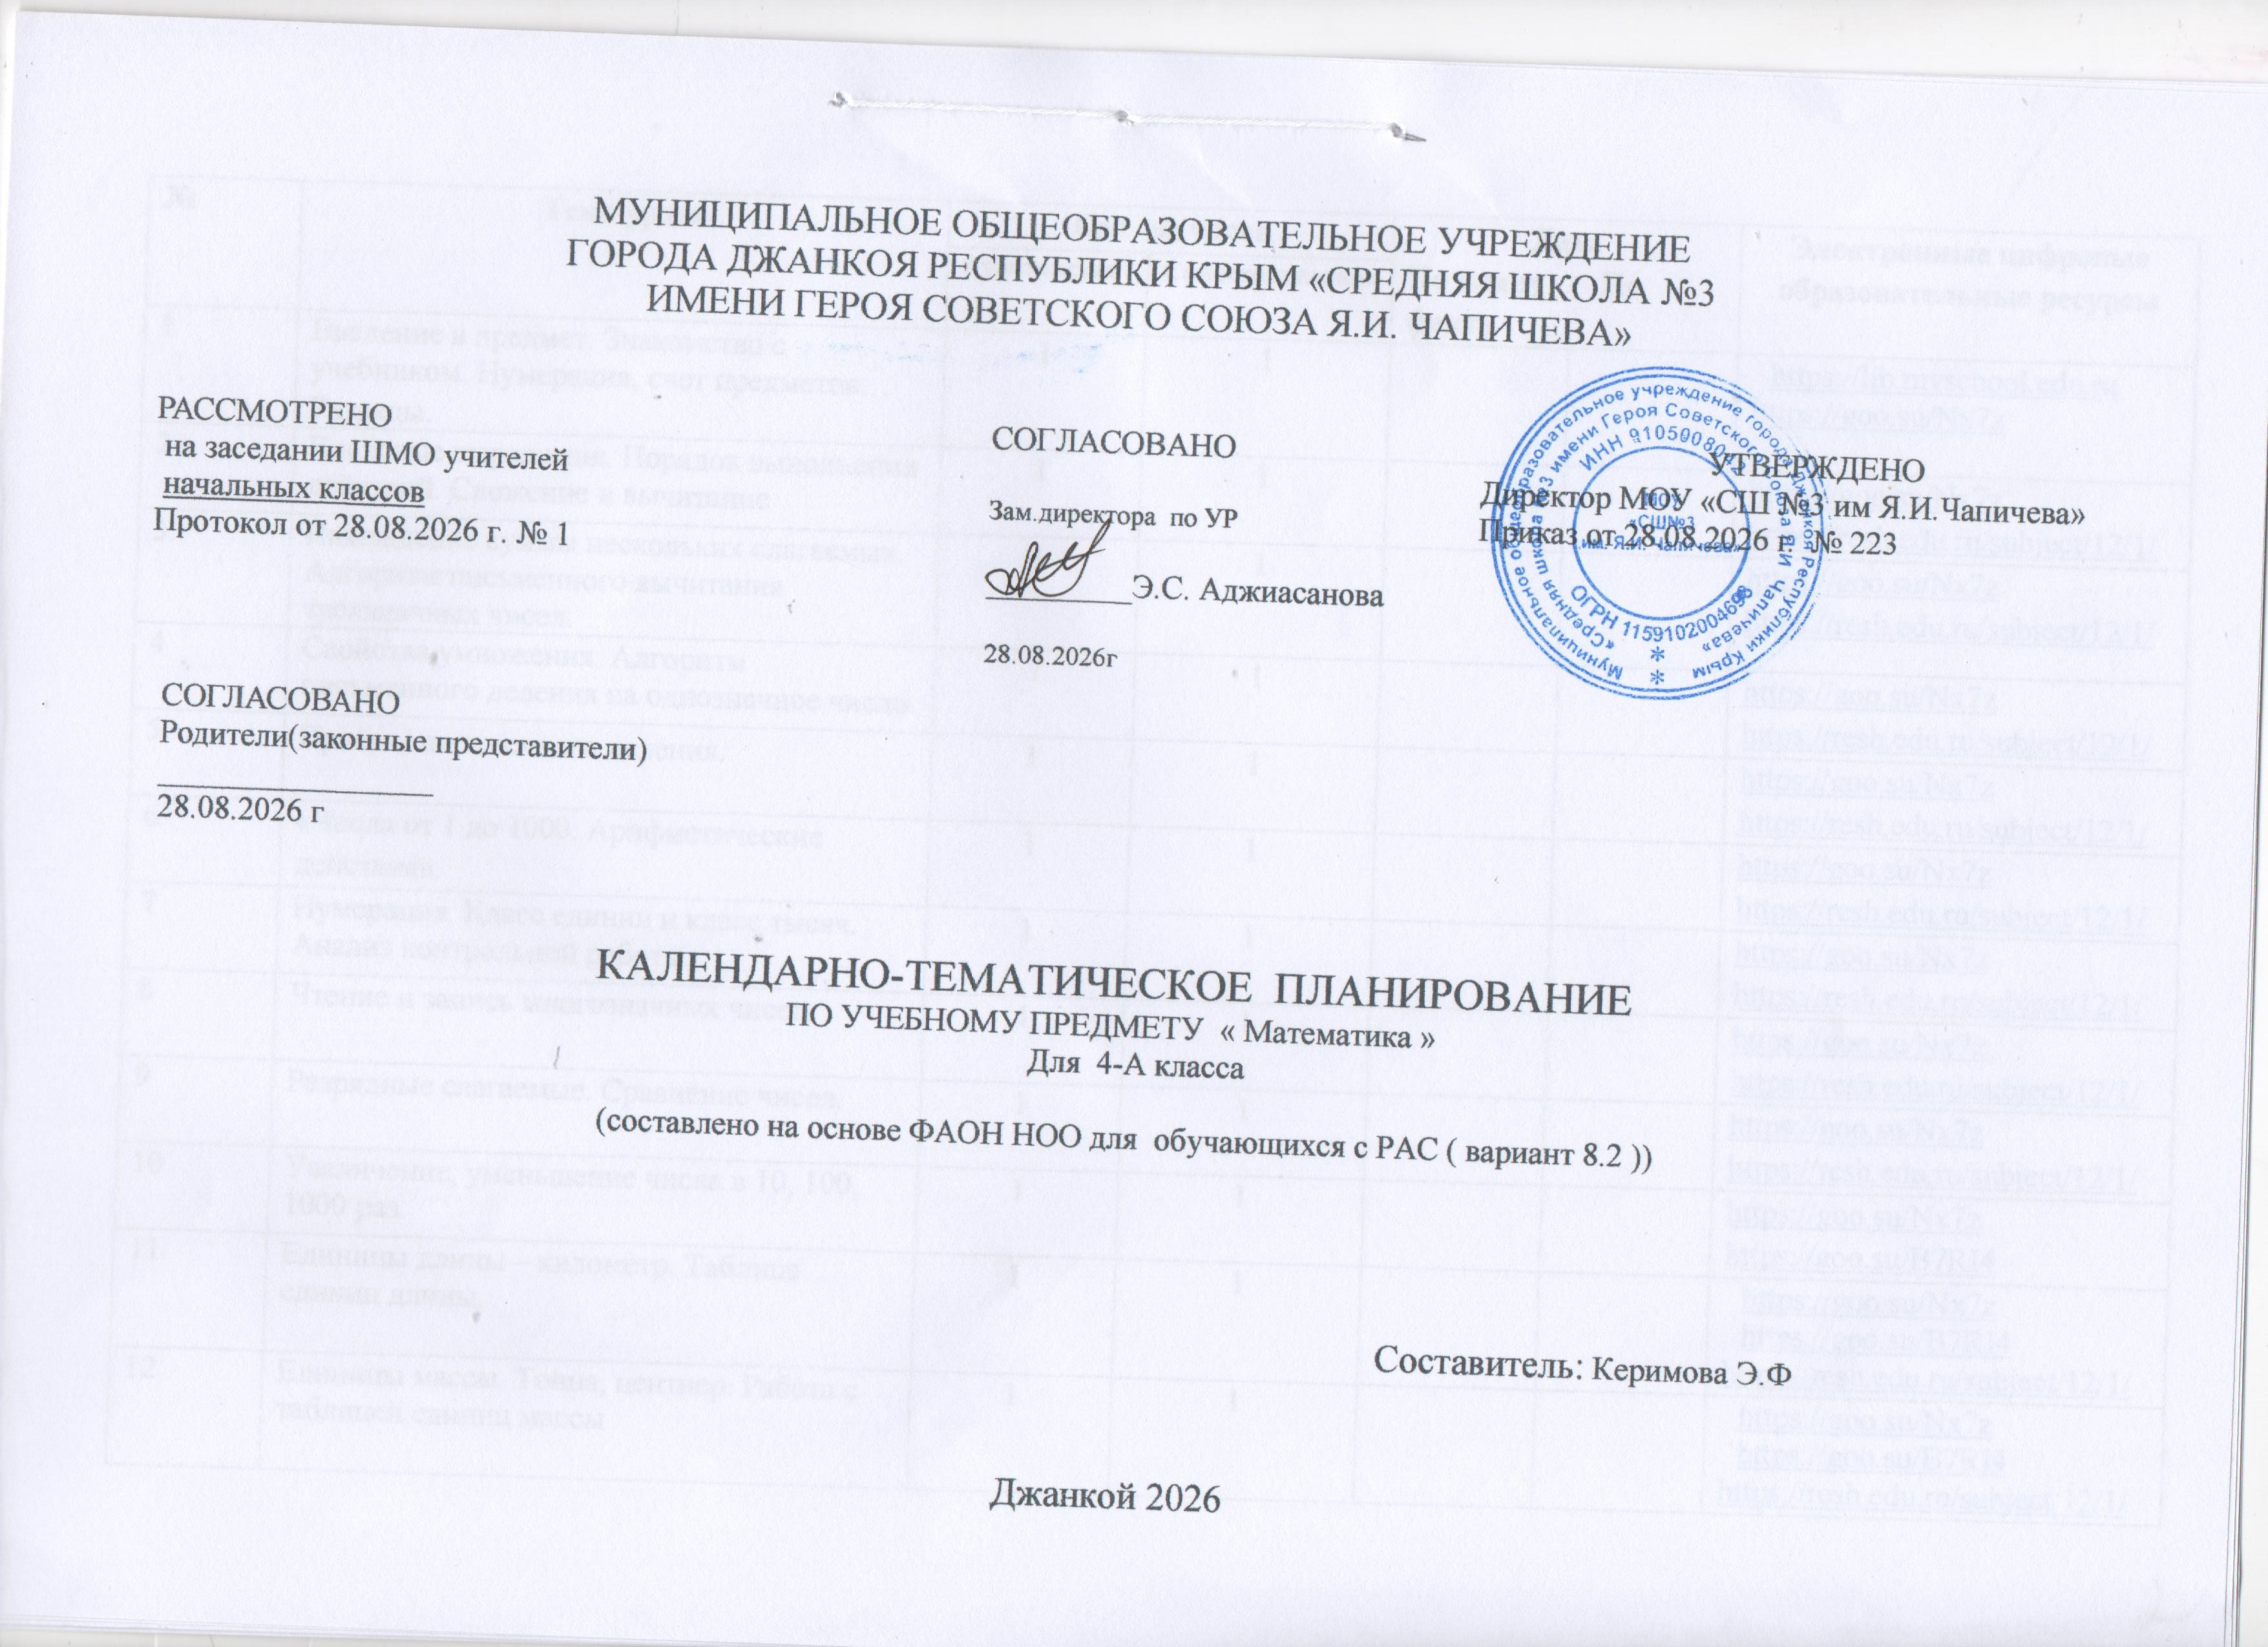

МУНИЦИПАЛЬНОЕ ОБЩЕОБРАЗОВАТЕЛЬНОЕ УЧРЕЖДЕНИЕ
ГОРОДА ДЖАНКОЯ РЕСПУБЛИКИ КРЫМ «СРЕДНЯЯ ШКОЛА №3
ИМЕНИ ГЕРОЯ СОВЕТСКОГО СОЮЗА Я.И. ЧАПИЧЕВА»

РАССМОТРЕНО  на заседании ШМО учителей  начальных классов  Протокол от 28.08.2026 г. № 1 | СОГЛАСОВАНО  Зам.директора по УР  _________Э.С. Аджиасанова  28.08.2026г | УТВЕРЖДЕНО  Директор МОУ «СШ №3 им Я.И.Чапичева»  Приказ от 28.08.2026 г. № 223
СОГЛАСОВАНО
Родители(законные представители)
_________________
28.08.2026 г

КАЛЕНДАРНО-ТЕМАТИЧЕСКОЕ ПЛАНИРОВАНИЕ
ПО УЧЕБНОМУ ПРЕДМЕТУ « Математика »
Для 4-А класса

(составлено на основе ФАОН НОО для обучающихся с РАС ( вариант 8.2 ))

Составитель: Керимова Э.Ф

Джанкой 2026
№ | Тема урока | Кол -во часов |  |  |  | Дата  По плану По факту |  | Электронные цифровые образовательные ресурсы
№ | Тема урока | Аудиторская |  | Самостоятельная |  |  |  | Электронные цифровые образовательные ресурсы
1 | Введение в предмет. Знакомство с учебником. Нумерация, счет предметов. Разряды. | 1 |  | 1 |  |  |  | https://lib.myschool.edu.ru  https://goo.su/Nx7z
2 | Числовые выражения. Порядок выполнения действий. Сложение и вычитание | 1 |  | 1 |  |  |  | https://goo.su/Nx7z https://resh.edu.ru/subject/12/1/
3 | Нахождение суммы нескольких слагаемых. Алгоритм письменного вычитания трёхзначных чисел. | 1 |  | 1 |  |  |  | https://goo.su/Nx7z https://resh.edu.ru/subject/12/1/
4 | Свойства умножения. Алгоритм письменного деления на однозначное число. | 1 |  | 1 |  |  |  | https://goo.su/Nx7z https://resh.edu.ru/subject/12/1/
5 | Приёмы письменного деления. | 1 |  | 1 |  |  |  | https://goo.su/Nx7z https://resh.edu.ru/subject/12/1/
6 | «Числа от 1 до 1000. Арифметические действия». | 1 |  | 1 |  |  |  | https://goo.su/Nx7z https://resh.edu.ru/subject/12/1/
7 | Нумерация. Класс единиц и класс тысяч. Анализ контрольной работы. | 1 |  | 1 |  |  |  | https://goo.su/Nx7z https://resh.edu.ru/subject/12/1/
8 | Чтение и запись многозначных чисел. | 1 |  | 1 |  |  |  | https://goo.su/Nx7z https://resh.edu.ru/subject/12/1/
9 | Разрядные слагаемые. Сравнение чисел. | 1 |  | 1 |  |  |  | https://goo.su/Nx7z https://resh.edu.ru/subject/12/1/
10 | Увеличение, уменьшение числа в 10, 100, 1000 раз. | 1 |  | 1 |  |  |  | https://goo.su/Nx7z https://goo.su/B7RI4
11 | Единицы длины – километр. Таблица единиц длины. | 1 |  | 1 |  |  |  | https://goo.su/Nx7z  https://goo.su/B7RI4  https://resh.edu.ru/subject/12/1/
12 | Единицы массы. Тонна, центнер. Работа с таблицей единиц массы | 1 |  | 1 |  |  |  | https://goo.su/Nx7z  https://goo.su/B7RI4  https://resh.edu.ru/subject/12/1/
13 | Единицы времени. Определение времени по часам. | 1 | 1 |  |  |  |  | https://goo.su/Nx7z  https://goo.su/B7RI4  https://resh.edu.ru/subject/12/1/
14 | Единицы времени. Секунда, век | 1 | 1 |  |  |  |  | https://goo.su/Nx7z  https://goo.su/B7RI4  https://resh.edu.ru/subject/12/1/
15 | Устные и письменные приёмы вычислений | 1 | 1 |  |  |  |  | https://lib.myschool.edu.ru  https://goo.su/Nx7z https://goo.su/B7RI4
16 | Вычитание многозначных чисел с нулями. Нахождение неизвестного слагаемого. | 1 | 1 |  |  |  |  | https://lib.myschool.edu.ru  https://goo.su/Nx7z https://goo.su/B7RI4
17 | Нахождение неизвестного уменьшаемого и вычитаемого. Нахождение нескольких долей целого. | 1 | 1 |  |  |  |  | https://lib.myschool.edu.ru  https://goo.su/Nx7z https://goo.su/B7RI4
18 | Умножение и деление. Умножение на однозначное число. | 1 | 1 |  |  |  |  | https://lib.myschool.edu.ru  https://goo.su/Nx7z https://goo.su/B7RI4
19 | Правила умножения с числами 0,1. Умножение чисел, содержащих 0 | 1 | 1 |  |  |  |  | https://lib.myschool.edu.ru  https://goo.su/Nx7z https://goo.su/B7RI4
20 | Нахождение неизвестного множителя, делимого, делителя. Связь умножения с делением. | 1 | 1 |  |  |  |  | https://lib.myschool.edu.ru  https://goo.su/Nx7z https://goo.su/B7RI4
21 | Деление с числами 0 и 1. Устные и письменные приёмы деления. Алгоритм письменного деления. | 1 | 1 |  |  |  |  | https://lib.myschool.edu.ru https://goo.su/Nx7z https://goo.su/B7RI4
22 | Решение задач на увеличение и уменьшение числа в несколько раз, выраженных в прямой и косвенной формах. Сравнение задач. | 1 | 1 |  |  |  |  | https://lib.myschool.edu.ru https://goo.su/Nx7z https://goo.su/B7RI4
23 | Письменные приёмы деления. Решение текстовых задач. | 1 | 1 |  |  |  |  | https://lib.myschool.edu.ru https://goo.su/Nx7z
24 | Закрепление изученного материала. Решение примеров изученных видов, текстовых задач. | 1 | 1 |  |  |  |  | https://lib.myschool.edu.ru https://goo.su/Nx7z https://goo.su/B7RI4
25 | Умножение и деление на однозначное число. Систематизация изученного материала. | 1 | 1 |  |  |  |  | https://lib.myschool.edu.ru  https://goo.su/Nx7z https://goo.su/B7RI4
26 | Скорость. Единицы скорости. Взаимосвязь между скоростью, временем и расстоянием. | 1 | 1 |  |  |  |  | https://lib.myschool.edu.ru  https://goo.su/Nx7z https://goo.su/B7RI4
27 | Письменное умножение на числа, оканчивающиеся нулями. | 1 | 1 |  |  |  |  | https://lib.myschool.edu.ru  https://goo.su/Nx7z https://goo.su/B7RI4
28 | Деление числа, оканчивающегося нулями | 1 |  |  | 1 |  |  | https://lib.myschool.edu.ru  https://goo.su/Nx7z https://goo.su/B7RI4
29 | Решение задач на движение в противоположных направлениях. | 1 |  |  | 1 |  |  | https://lib.myschool.edu.ru  https://goo.su/Nx7z https://goo.su/B7RI4
30 | Повторение пройденного. «Что узнали. Чему научились» | 1 |  |  | 1 |  |  | https://myschool.edu.ru/  https://resh.edu.ru/subject/12/1/
31 | Повторение. Нумерация многозначных чисел. | 1 |  |  | 1 |  |  | https://myschool.edu.ru/  https://resh.edu.ru/subject/12/1/
32 | Повторение. Арифметические действия. Сложение и вычитание. Повторение. Арифметические действия. Умножение и деление. | 1 |  |  | 1 |  |  | https://myschool.edu.ru/  https://resh.edu.ru/subject/12/1/
33 | Итоговая контрольная работа за год № 4 | 1 |  |  | 1 |  |  | https://myschool.edu.ru/  https://resh.edu.ru/subject/12/1/
34 | Повторение. Величины. Геометрические фигуры. Итоговый урок. | 1 |  |  | 1 |  |  | https://myschool.edu.ru/  https://resh.edu.ru/subject/12/1/
 | ИТОГО | 34 |  |  | 34

ЛИСТ КОРРЕКТИРОВКИ
КАЛЕНДАРНО-ТЕМАТИЧЕСКОГО ПЛАНИРОВАНИЯ

Учитель Предмет Класс

___ четверть |  | По рабочей программе |  | Корректировка
Кол-во уроков по плану | Кол-во уроков по факту | Дата занятия | Тема занятия | Дата занятия | Причина коррекции | Способ коррекции

